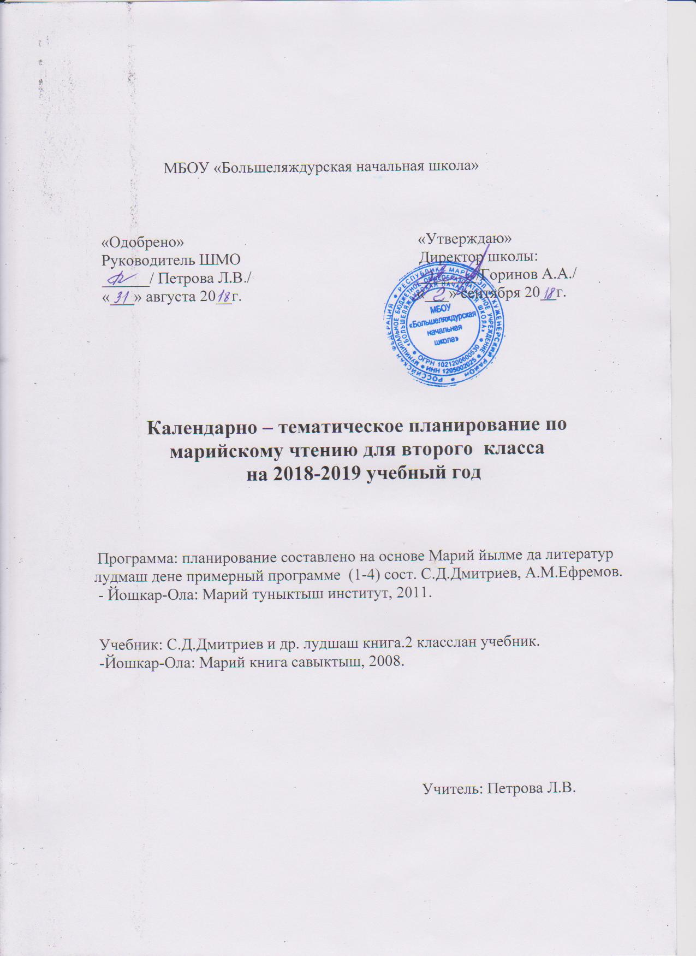

№ уроков | тема | Предметные результаты | Метапредметные результаты
 |  | 1 четверть (9 ш.)
1. | Марий калык муро ден такмак-влак. Калыкмут. Шотлеммут. Калык пале. | Знания: познакомятся с особенностями марийских народных песен, их отличием от песен других народов,  Умения: выразительного чтения.. | Регулятивные: корректируют деятельность (вносят изменения в процесс с учетом возникших трудностей и ошибок, намечают способы их устранения).  Познавательные: применяют схемы для решения учебной задачи, определяют признаки предложения.  Коммуникативные: соблюдают нормы речевого этикета и правила устного общения (обращения, «вежливые» слова), могут решать разные коммуникативные задачи, адекватно используя имеющиеся языковые средства. | Воспринимают важность (ценность)учебы как интеллектуального труда и познания нового
2. | Тушто-влак. | Научатся: различать жанры устного народного творчества, отгадывать и сочинять загадки, понимать народную мудрость. | Регулятивные: формулировать и удерживать учебную задачу, составлять план и последовательность действий;  Познавательные: осуществлять поиск и выделение информации, выбирать вид чтения в зависимости от мысли.  Коммуникативные: задавать вопросы, строить монологическое высказывание. | Мотивация учебной деятельности(социальная, учебно-познавательная, и внешняя, осознание своей этнической принадлежности)
3. | Марий калык йомак-влак | Научатся: отличать народные сказки от авторских, работать с художественными, доступными для восприятия, читать предложениями, понимать прочитанное, пересказывать. | Регулятивные: формулировать и удерживать учебную задачу, составлять план и последовательность действий.  Познавательные: осуществлять поиск и выделение информации, выбирать вид чтения в зависимости от цели.  Коммуникативные: задавать вопросы, строить понятные для партнера высказывания. | Осознание ответственности человека за общее благополучие.
4. | Кенеж да йоча-влак. Кенеж нерген почеламут ден ойлымаш-влак. | Научатся: правильно, осознанно и выразительно читать небольшие тексты, пересказывать прочитанное, объяснять смысл названия рассказов. | Регулятивные: выбирать действия в соответствии с поставленной задачей, преобразовывать практическую задачу в познавательную,  Познавательные: использовать знаково-символические средства.  Коммуникативные: аргументировать свою точку зрения и координировать ее с позициями партнера. | Участие в совместной работе, умение обосновывать свою точку зрения
5. | Шыже да у тунемме ий.  Шыже нерген почеламут-влак. | Знания: наизусть стихи про осень.  Умения: работать с художественными текстами, доступными для восприятия. | Начальные навыки адаптации в динамично развивающемся мире, навыки сотрудничества в разных ситуациях. | Осознание необходимости работать на общее благополучие, гуманистическое сознание.
6. | Шыжым янлык ден кайык-влакын илышышт. | Научатся: правильно и выразительно читать, рассуждать, анализировать прочитанное, соотносить заглавие с содержанием текста, делать выводы. | Регулятивные: формулировать и удерживать учебную задачу  Познавательное: осуществлять смысловое чтение, выбирать вид чтения в зависимости от цели, выделения существенных признаков.  Коммуникативные: адекватно оценивать собственное поведение и поведение окружающих, оказывать в сотрудничестве помощь. | Этические чувства, прежде всего доброжелательность и эмоционально-нравственная отзывчивость.
7 | Кугыен-влакын шыжымсе пашашт. | Научатся: правильно, осознанно и выразительно читать небольшие тексты, пересказывать прочитанное, объяснять смысл названия рассказов | Регулятивные: ставить новые учебные задачи в сотрудничестве с учителем, принимать и понимать алгоритм решения задачи.  Познавательные: осознанно и произвольно строить сообщения в устной и письменной форме.  Коммуникативные: разрешать конфликты на основе учета интересов и позиций всех участников, принимать участие в обсуждении прочитанного. | Установка на экологическую культуру, ценностное отношение к природному миру.
8. | Вн.чт -1. «Пуртус нерген почеламут ден ойлымаш-влак» | Научатся: правильно, осознанно и выразительно читать небольшие тексты, пересказывать прочитанное, объяснять смысл названия рассказов. | Регулятивные: выбирать действия в соответствии с поставленной задачей, преобразовывать практическую задачу в познавательную,  Познавательные: использовать знаково-символические средства.  Коммуникативные: аргументировать свою точку зрения и координировать ее с позициями партнера. | Целостный. Социально ориентированный взгляд на мир в единстве и разнообразии природы. Эстетические потребности.
9. | Марий писатель-влакын йоча-влак нерген серыме сылнымутышт. И. Васильев «Ко эн сай?» | Научатся: правильно, осознанно и выразительно читать небольшие тексты, пересказывать прочитанное, объяснять смысл названия рассказов | Регулятивные: ставить новые учебные задачи в сотрудничестве с учителем, принимать и понимать алгоритм решения задачи.  Познавательные: осознанно и произвольно строить сообщения в устной и письменной форме.  Коммуникативные: разрешать конфликты на основе учета интересов и позиций всех участников, принимать участие в обсуждении прочитанного. | Установка на экологическую культуру, ценностное отношение к природному миру.
 |  | 2 четверть (7 ш.)
10. | Авалан полеклыме сылнымут произведений | Знания: выразительноечтения стихотворения.  Умения: увидеть красоты осенней природы | Регулятивные: формулировать и удерживать учебную задачу, составлять план и последовательность действий.  Познавательные: осуществлять поиск и выделение информации, выбирать вид чтения в зависимости от цели.  Коммуникативные: задавать вопросы, строить понятные для партнера высказывания. | Установка на экологическую культуру, ценностное отношение к природному миру.
11. | Марий поетын йочалан возымо сылнымутшо  Книга. В. Сави. | Научатся: правильно, осознанно и выразительно читать небольшие тексты, пересказывать прочитанное, объяснять смысл названия рассказов | Регулятивные: ставить новые учебные задачи в сотрудничестве с учителем, принимать и понимать алгоритм решения задачи.  Познавательные: осознанно и произвольно строить сообщения в устной и письменной форме.  Коммуникативные: разрешать конфликты на основе учета интересов и позиций всех участников, принимать участие в обсуждении прочитанного. | Воспринимают важность (ценность) учебы как интеллектуального труда и познания нового
12. | Мо тугай пиал? | Знания: познакомятся с творчеством В. Орлова. | Регулятивные: формулировать и удерживать учебную задачу  Познавательные: самостоятельно выделять и формулировать познавательную цель, контролировать и оценивать процесс и результат деятельности.  Коммуникативные: адекватно использовать речь для планирования и регуляции своей деятельности. | Целостный. Социально ориентированный взгляд на мир в единстве и разнообразии природы. Эстетические потребности.
13. | А.Юзыкайнын сылнымутшо. | Научатся: правильно, осознанно и выразительно читать небольшие тексты, пересказывать прочитанное, объяснять смысл названия рассказов | Регулятивные: ставить новые учебные задачи в сотрудничестве с учителем, принимать и понимать алгоритм решения задачи.  Познавательные: осознанно и произвольно строить сообщения в устной и письменной форме.  Коммуникативные: разрешать конфликты на основе учета интересов и позиций всех участников, принимать участие в обсуждении прочитанного. | Целостный. Социально ориентированный взгляд на мир в единстве и разнообразии природы. Эстетические потребности.
14. | Руш писатель –влакын йочалан возымо сылнымутышт.  М.Горький «Порткайыкиге» | Научатся: правильно и выразительно читать, рассуждать, анализировать, соотносить заглавие с содержанием. Умение читать по ролям, анализировать произведение, делать выводы. | Регулятивные: выбирать действия в соответствии с поставленной задачей, преобразовывать практическую задачу в познавательную,  Познавательные: использовать знаково-символические средства.  Коммуникативные: аргументировать свою точку зрения и координировать ее с позициями партнера. | Проявление этических чувств: доброжелательности ,сострадания, отзывчивости.
16. | Пашалан полеклыме почеламут-влак | Научатся: выразительному чтению стихотворения, умение: определение правильности поведения литературного героя. | Начальные навыки адаптации в динамично развивающемся мире, навыки сотрудничества в разных ситуациях. | Целостный. Социально ориентированный взгляд на мир в единстве и разнообразии природы. Эстетические потребности.
 |  | 3 четверть (10 ш.)
17. | Турло профессий нерген сылнымутан произведений-влак | Научатся: правильно и выразительно читать, рассуждать, анализировать, соотносить заглавие с содержанием. Умение читать по ролям, анализировать произведение, делать выводы. | Регулятивные: выбирать действия в соответствии с поставленной задачей, преобразовывать практическую задачу в познавательную,  Познавательные: использовать знаково-символические средства.  Коммуникативные: аргументировать свою точку зрения и координировать ее с позициями партнера. | Целостный. Социально ориентированный взгляд на мир в единстве и разнообразии природы. Эстетические потребности.
18. | М. Майнын паша нерген сылнымутшо. | Научатся: правильно и выразительно читать, рассуждать, анализировать, соотносить заглавие с содержанием. Умение читать по ролям, анализировать произведение, делать выводы. | Регулятивные: выбирать действия в соответствии с поставленной задачей, преобразовывать практическую задачу в познавательную,  Познавательные: использовать знаково-символические средства.  Коммуникативные: аргументировать свою точку зрения и координировать ее с позициями партнера. | Проявление этических чувств: доброжелательности ,сострадания, отзывчивости.
19. | В. Ивановын «Росота яшлык» произведенийжын тун шонымашыже | Научатся: рассуждать, анализировать прочитанное произведение, пересказывать содержание. | Регулятивные: предвидеть возможности получения конкретного результата при решении задач.  Познавательные: самостоятельно выделять и формулировать познавательную цель,  Коммуникативные: координировать и принимать различные позиции во взаимодействии, использовать различные речевые средства для передачи своего впечатления. | Проявление этических чувств: доброжелательности ,сострадания, отзывчивости.
20. | Йогым койдарыше мыскара. | Научатся: правильно, осознанно и выразительно читать небольшие тексты, пересказывать прочитанное, объяснять смысл названия рассказов | Регулятивные: ставить новые учебные задачи в сотрудничестве с учителем, принимать и понимать алгоритм решения задачи.  Познавательные: осознанно и произвольно строить сообщения в устной и письменной форме.  Коммуникативные: разрешать конфликты на основе учета интересов и позиций всех участников, принимать участие в обсуждении прочитанного. | Адекватная мотивация: уважительное отношение к иному мнению, умение не создавать конфликтов и находить выходы из спорных ситуаций
21. | Вн. Чт- 2. «Мо тугае сай, мо тугай осалже?» | Научатся: правильно и выразительно читать, рассуждать, анализировать, соотносить заглавие с содержанием. Умение читать по ролям, анализировать произведение, делать выводы. | Регулятивные: корректируют деятельность (вносят изменения в процесс с учетом возникших трудностей и ошибок, намечают способы их устранения).  Познавательные: применяют схемы для решения задачи, определяют признаки предложения.  Коммуникативные: соблюдают нормы речевого этикета и правила устного общения (обращения, «вежливые» слова), могут решать разные коммуникативные задачи, адекватно используя имеющиеся языковые средства | Мотивация учебной деятельности: ценностное отношение к природному миру, готовность следовать нормам природоохранного поведения.
22. | Ваш-ваш келшымаш нерген Д. Исламовын да А. Бикын почеламутышт. | Научатся: правильно, осознанно и выразительно читать стихи | Регулятивные: выбирать действия в соответствии с поставленной задачей, преобразовывать практическую задачу в познавательную,  Познавательные: использовать знаково-символические средства.  Коммуникативные: аргументировать свою точку зрения и координировать ее с позициями партнера. | Мотивация учебной деятельности: ценностное отношение к природному миру, готовность следовать нормам природоохранного поведения.
23. | Эн - шергакан полек | Научатся: четко и ясно произносить все звуки, выразительно читать, понимать смысл. | Регулятивные: формулировать и удерживать учебную задачу  Познавательные: самостоятельно выделять и формулировать познавательную цель, контролировать и оценивать процесс и результат деятельности.  Коммуникативные: адекватно использовать речь для планирования и регуляции своей деятельности | Самостоятельное принятие критериев успешности учебной деятельности, принятие образа «хорошего ученика».
24. | Ваш полшымаш нерген сылнымутан произведений-влак. «Шужарем», «Полек» | Научатся: правильно и выразительно читать, рассуждать, анализировать, соотносить заглавие с содержанием. Умение читать по ролям, анализировать произведение, делать выводы.. | Регулятивные: ставить новые учебные задачи в сотрудничестве с учителем, принимать и понимать алгоритм решения задачи.  Познавательные: осознанно и произвольно строить сообщения в устной и письменной форме.  Коммуникативные: разрешать конфликты на основе учета интересов и позиций всех участников, принимать участие в обсуждении прочитанного | Задавать вопросы, необходимые для организации собственной деятельности в сотрудничестве с учителем.
25. | Теле пуртус. Ш.Осып ден Б. Даниловын произведенийышт. | Научатся: отличать художественный текст от научно-популярного, видеть главную мысль произведения, умения: отвечать на вопросы, анализировать тон, настроение произведения, рассказывать о прочитанном. | Регулятивные: формулировать и удерживать учебную задачу  Познавательные: самостоятельно выделять и формулировать познавательную цель, контролировать и оценивать процесс и результат деятельности.  Коммуникативные: адекватно использовать речь для планирования и регуляции своей деятельности. | Социальная компетентность как готовность к решению моральных дилемм, устойчивое следование в поведении социальным нормам.
26. | Кугыен-влакын телымсе пашашт | Научатся: правильно и выразительно читать, рассуждать, анализировать, соотносить заглавие с содержанием. Умение читать по ролям, анализировать произведение, делать выводы. | Регулятивные: ставить новые учебные задачи в сотрудничестве с учителем, принимать и понимать алгоритм решения задачи.  Познавательные: осознанно и произвольно строить сообщения в устной и письменной форме.  Коммуникативные: разрешать конфликты на основе учета интересов и позиций всех участников, принимать участие в обсуждении прочитанного. | Мотивация учебной деятельности, гуманистическое сознание.
 |  | 4 четверть (8 ш.)
27. | Телым янлык ден кайык-влакын илышышт | Научатся: анализировать события текста, видеть главную мысль произведения | Регулятивные: корректируют деятельность (вносят изменения в процесс с учетом возникших трудностей и ошибок, намечают способы их устранения).  Познавательные: применяют схемы для решения задачи, определяют признаки предложения.  Коммуникативные: соблюдают нормы речевого этикета и правила устного общения (обращения, «вежливые» слова), могут решать разные коммуникативные задачи, адекватно используя имеющиеся языковые средства | Участие в совместной работе, умение обосновывать свою точку зрения
28. | Вн.чт. -3.  Поро паша мемнам чапландара | Научатся: оценивать свои достижения, высказывать свое мнение, отстаивать свою точку зрения. | Регулятивные: ставить новые учебные задачи в сотрудничестве с учителем, принимать и понимать алгоритм решения задачи.  Познавательные: осознанно и произвольно строить сообщения в устной и письменной форме.  Коммуникативные: разрешать конфликты на основе учета интересов и позиций всех участников, принимать участие в обсуждении прочитанного. | Проявление этических чувств: доброжелательности ,сострадания, отзывчивости.
29. | Писатель ден поэт-влакын шошо пуртус нерген сылнымутышт | Научатся: правильно и выразительно читать, рассуждать, анализировать, соотносить заглавие с содержанием. Умение читать по ролям, анализировать произведение, делать выводы. | Регулятивные: выбирать действия в соответствии с поставленной задачей, преобразовывать практическую задачу в познавательную,  Познавательные: использовать знаково-символические средства.  Коммуникативные: аргументировать свою точку зрения и координировать ее с позициями партнера. | Внутренняя позиция на основе положительного отношения к школе, самооценка на основе критериев успешности
30. | Айзенвортын шошо нерген сылнымутшо | Научатся: правильно и выразительно читать, рассуждать, анализировать, соотносить заглавие с содержанием. Умение читать по ролям, анализировать произведение, делать выводы. | Регулятивные: ставить новые учебные задачи в сотрудничестве с учителем, принимать и понимать алгоритм решения задачи.  Познавательные: осознанно и произвольно строить сообщения в устной и письменной форме.  Коммуникативные: разрешать конфликты на основе учета интересов и позиций всех участников, принимать участие в обсуждении прочитанного. | Внутренняя позиция на основе положительного отношения к школе, самооценка на основе критериев успешности
31. | Сандалыкыште эн ончыч | Научатся: оценивать свои достижения, высказывать свое мнение, отстаивать свою точку зрения | Регулятивные: ставить новые учебные задачи в сотрудничестве с учителем, принимать и понимать алгоритм решения задачи.  Познавательные: осознанно и произвольно строить сообщения в устной и письменной форме.  Коммуникативные: разрешать конфликты на основе учета интересов и позиций всех участников, принимать участие в обсуждении прочитанного. | Мотивация учебной деятельности(социальная, учебно-познавательная, и внешняя, осознание своей этнической принадлежности)
32. | Шочмо эл нерген сылнымутан произведений-влак. | Знания: знакомство с произведениями писателей, воспевающих родной край,  Умения: чтение наизусть или выразительно стихотворения. | Регулятивные: составлять план и последовательность действий, использовать установленные правила в контроле способа решения.  Познавательные: ориентироваться в разнообразии способов решения учебной задачи, пользоваться знаками, символами, приведенными в учебнике,  Коммуникативные: определять общую цель и пути ее достижения, осуществлять взаимный контроль. | Внутренняя позиция на основе положительного отношения к школе, самооценка на основе критериев успешности.
33. | Марий сылнымутын онарже-влак: С. Чавайн, В.Сави, Н.С. Мухин | Знания: знакомство с творчеством писателей и поэтов | Регулятивные: составлять план и последовательность действий, использовать установленные правила в контроле способа решения.  Познавательные: ориентироваться в разнообразии способов решения учебной задачи, пользоваться знаками, символами, приведенными в учебнике,  Коммуникативные: определять общую цель и пути ее достижения, осуществлять взаимный контроль. | Внутренняя позиция на основе положительного отношения к школе, самооценка на основе критериев успешности.
34. | Вн. чт. -4 «Первый марий писатель-влак йоча-влаклан». | Научатся: оценивать свои достижения, высказывать свое мнение, отстаивать свою точку зрения. | Регулятивные: осуществлять констатирующий и прогнозирующий контроль по результату и способу действия.  Познавательные: вносить необходимые дополнения и изменения в план и способ действия.  Коммуникативные: определять общую цель и пути ее достижения, осуществлять взаимный контроль, адекватно оценивать собственное поведение и поведение окружающих, оказывать взаимопомощь. | Адекватная мотивация: уважительное отношение к иному мнению, терпимость

Учебно-методические комплекты по марийскому языку для 2 класса
(программы, учебники, рабочие тетради, тесты).
Программа по марийскому языку(1-4 классы) Дмитриев С.Д.,Ефремов А.М. Министерство образования Республики Марий Эл,2008 год,
Учебники:
Учебник «Марий йылме»2 класс,П.Е.Емельянов,Е.Я.Рыбаков,Йошкар-Ола Марий книга савыктыш,2008,
Учебник «Лудшаш книга» 2 класс, П.Е.Емельянов,Е.Я.Рыбаков,Йошкар-Ола Марий книга савыктыш,2008.

